L1_6 Daten mit SQL verwalten - Daten einfügen – Information
Die Datenbanksprache SQL enthält für das Einfügen von Daten in eine Datenbanktabelle den INSERT-Befehl.

Befehlssyntax der INSERT-Anweisung:

INSERT INTO tabellenname
[attributname1, attributname2, ….]
VALUES
(wert1, wert2, ….. );

1. Zeile: Nach den SQL-Schlüsselwörtern INSERT INTO wird der Tabellenname der Tabelle genannt, in der die Daten eingefügt werden sollen.
2. Zeile: Hier können die Attributnamen (mit Komma getrennt) angefügt werden, denen Werte hinzugefügt werden sollen. Auf diese Angaben kann dann verzichtet werden, wenn alle Attribute Werte erhalten sollen. In diesem Fall müssen die konkreten Werte (Zeile 4) in der Reihenfolge der in der Tabelle festgelegten Attribute angegeben werden (hier: schuelernr, nachname, vorname, ….).
3. Zeile: Es folgt das SQL-Schlüsselwort VALUES.
4. Zeile: Die zu erfassenden Attributwerte werden in Klammern (mit Komma getrennt) nacheinander angegeben. Hierbei ist der Datentyp der jeweiligen Attribute zu beachten. Texte und Datumsangaben sind mit Hochkomma anzugeben.

Für die zu erfassenden Daten der neuen Fahrschülerin Susanne Cramer ergibt sich somit folgende Anweisung:
INSERT INTO fahrschueler
(schuelernr, nachname, vorname, telefon, email, strasse, hausnr, plz, ort, geburtsdatum, fahrstundenzahl)
VALUES
(13, 'Cramer', 'Susanne', '01763734572', 'susi.cramer@web.de', 'Buchenweg ', '8', '73614', 'Schorndorf', '1999-02-18', 1);

Alternative Vorgehensweise
Die MySQL-Workbench bietet die Möglichkeit, sich diesen Befehl generieren zu lassen. Dazu werden die Daten der neuen Fahrschülerin an die Liste angefügt, die aufgrund folgenden SQL-Befehles erscheint: Select * from fahrschueler;
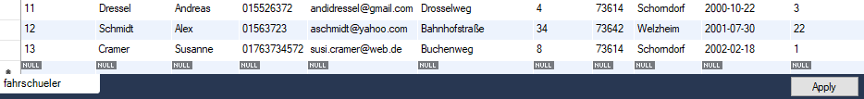

Diese Eingabe muss mit der Schaltfläche 'Apply' bestätigt werden.

Im nächsten Fenster wird der SQL-Befehl angezeigt, welcher aufgrund der Dateneingabe für die Fahrschülerin Susanne Cramer automatisch erzeugt wurde:

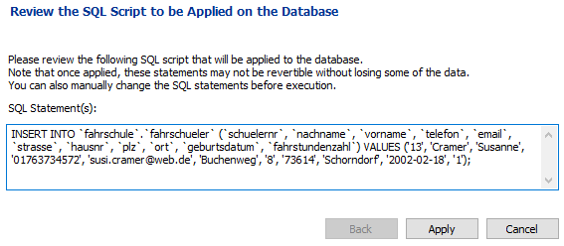

Nach nochmaliger Bestätigung der Schaltfläche 'Apply' und danach der Schaltfläche 'Finish' werden die Daten als zusätzlicher Datensatz in der Datenbanktabelle gespeichert.

